МБОУ Комаричская средняя общеобразовательная школа №2
Школьное лесничество «Дубрава»

«Морфологические и экологические особенности ели болгарской и ели сербской»

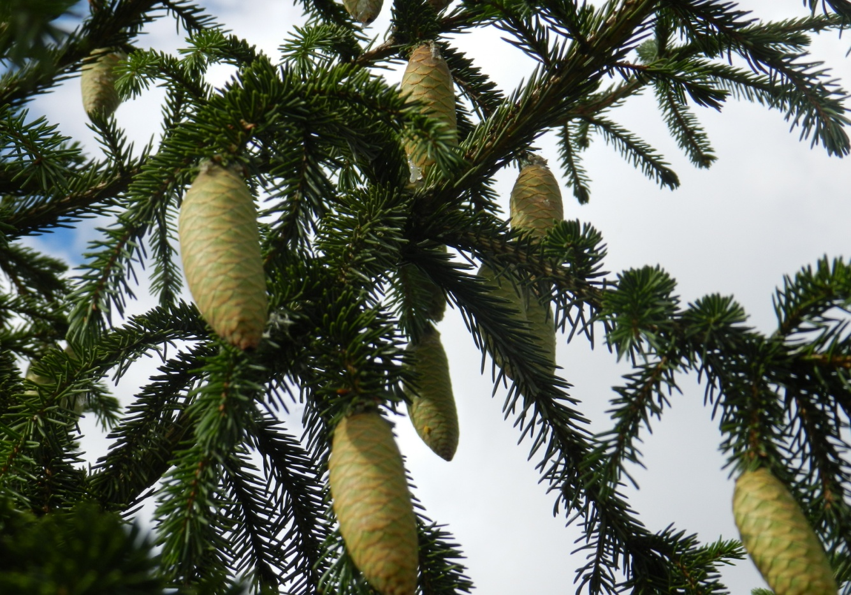

Выполнила
Ларина Ольга, учащаяся 9-б класса.
Руководитель:
Васильев Юрий Иванович,
учитель биологии, Почётный работник общего среднего образования
Российской Федерации.
Комаричи 2021

Содержание:
1.Введение 3 стр.
2.Методика исследований 4 стр.
3.Результаты исследований 6 стр.
4.Выводы 12 стр.
5.Заключнние 13 стр.
6.Список использованной литературы 13 стр.

-1-
1.Введение
До 2006 года в дендрарии нашей школы – ООПТ «Дендрарий им. И.Е. Васильева» произрастало три вида елей: ель обыкновенная (Picea abiens), ель канадская (Picea glauca), ель колючая (Picea pungens). Весной 2006 года выпускники нашей школы Борзых Николай и Юрий привезли в подарок двулетние сеянцы ( по их словам) ели болгарской двух форм – предгорной и горной. 26 из 30 очень похожих елочек прижились, хотя из Москвы красавицы добрались без кома земли. Но с каждым годом произрастания в питомнике «сестры» стали отличаться, в первую очередь по строению хвои. В десятилетнем возрасте 8 елей мы пересадили на постоянное место произрастания. С каждым годом стали более заметными отличия трех елей от пяти.
В этом году ели зашишконосили. И какая разница! вот мы и решили описать морфологические признаки и всё же узнать какие виды или видовые формы подарили нам бывшие юннаты нашей школы. Это стало целью данной работы.
Школьное лесничество «Дубрава» функционирует в относительно безлесном районе, на стыке лесной и лесостепной природных зон, поэтому климат в Комаричах относится к переходному климату умеренных широт, хотя официально – умеренно-континентальный, смягченный близостью Балтийского моря. Имеют место большие колебания средних температур одного и того же месяца. Например, средняя температура января составляет -8,6 С , но в отдельные годы она составляла -1,5 (1999г.) и -17,6(1992г.). Переход температур через +5 происходит в среднем 16 апреля весной и 15 октября осенью. Продолжительность большого вегетационного периода 180 дней. Переход температур через +10 происходит соответственно 28 апреля и 23 сентября. Продолжительность малого вегетационного периода – 140 дней. Средняя температура вегетационного периода - +14,9.
Самые жаркие летние периоды за последние 90 лет наблюдались в 1936, 1960, 1972,1975, 2002, 2010г.г. Абсолютный максимум был в п. Комаричи 26 июля 2010 г.- +42.в тени.
Зима в районе длится 155 дней, наступает в первой половине ноября. Самые холодные зимние периоды приходились на 1942 и 1978г.г. Абсолютный минимум отмечен 6.02 1942г. и 31.12.1978г. - -39. Первый снег выпадает 12-15 ноября, устойчивый снежный покров образуется в первой декаде декабря. Число дней со снежным покровом 132. Продолжительность безморозного периода -226 дней. (по данным Севской метеостанции до 1992г., последующие годы – Брянской. Как особо неблагоприятный фактор следует отметить поздние весенние и ранние осенние заморозки, оказывающие отрицательное влияние на успешное возобновление, приживаемость, рост и развитие растений. Понятно, что на Балканах климат иной. Тем более интересно узнать, как переселенцы акклиматизировались.
2. Методика исследований.
Любое исследование начинается с изучения и анализа литературных и электронных носителей по данной теме. ВОТ ЗДЕСЬ И НАЧАЛОСЬ! Не в одном определителе, ни в интернете мы не нашли ели болгарской как вида! Балканская или сербская есть. Стали перечитывать описание по другим источникам: А.И.Колесников «Декоративная дендрология», Комарницкий А.П., Кудряшов Г.В., Уранов А.А. «Систематика растений», «Мир растений» том5/2-голосеменные, «Древесные растения СССР» и т.д. – нет ели болгарской! Решили не зацикливаться и проводить свои исследования.
2.1 Определение жизненности обеих елей ( по Г.Г.Кученевой, г. Калининград 1996г)
Генеративное состояние
Растение не шишконосит – 0 балов
Растение шишконосит, но не дает семян - 5 балов

Растение шишконосит и дает семена – 10 балов

Жизненность растений определялась визуально по четырёхшкальной системе:

I – высокая, II – средняя, III – низкая, IV – растение погибло.
Жизненность характеризуется общим, состояние растения: развитие хвои, обычные для вида размеры и окраска хвои, генеративное состояние и т.д.
Учитывалось повреждение вредителями, зимостойкость, оценка габитуса.

Зимостойкость как способность растений переносить условия зимы :

1. Повреждений нет 25
2. Обмерзает менее 50% длины однолетних побегов 20
3. Обмерзает 50 – 100% длины однолетних побегов 15
4. Растение обмерзает до уровня снежного покрова 10
5. Обмерзает вся надземная часть 5
6. Растение вымерзает целиком 1
Важно учитывать характер габитуса - сохранение формы роста, типичное для данного вида.

Оценка сохранения габитуса
1. Растение сохраняет присущую ему в природе (типичную
для вида) форму роста 10
2. Растения ежегодно обмерзают, но восстанавливают надземную часть в
следующий вегетативный период 5
3. Растения не сохраняют присущий им в природе рост, вследствие ежегодного обмерзания, до уровня снегового покрова – 1

2.2. Исследование хвои, шишек и побегов проводилось при помощи линейки, при необходимости под лупой. Высота деревьев – высотометром. Строение семян – линейкой под лупой.
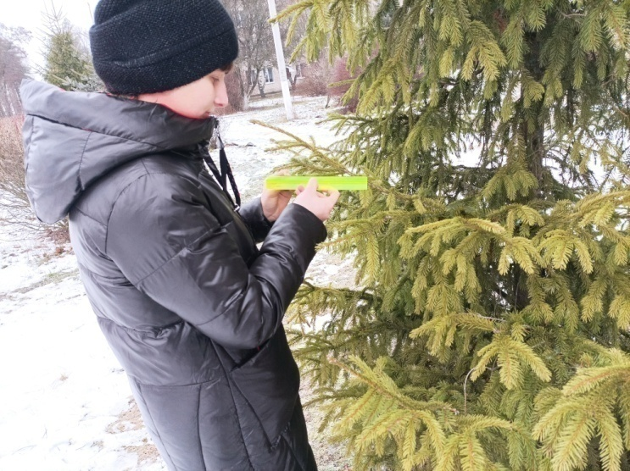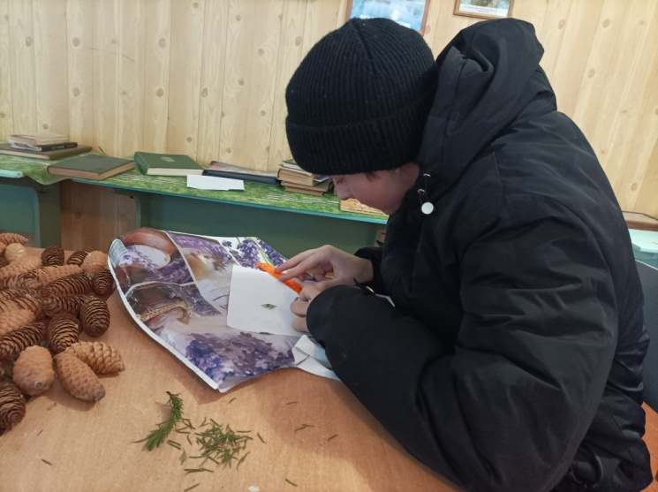

3. Результаты исследований
3.1. Хвоя, побеги, шишки и семена.
Сербская ель
Наши исследования мы начали с изучения хвои сербской ели. Она имеет следующие морфологические признаки: плоская, плотная, сверху с двумя широкими большими полосами, снизу блестящая тёмно-зелёная. Хвоя имеет длину от 1 до 2 см. Её ширина может достигать 0.15 см.

Сербская ель имеет короткие ветви, которые при свободном состоянии дерева опускаются до самой земли. Ветви второго порядка свисающие. Апикальный прирост -58 см.
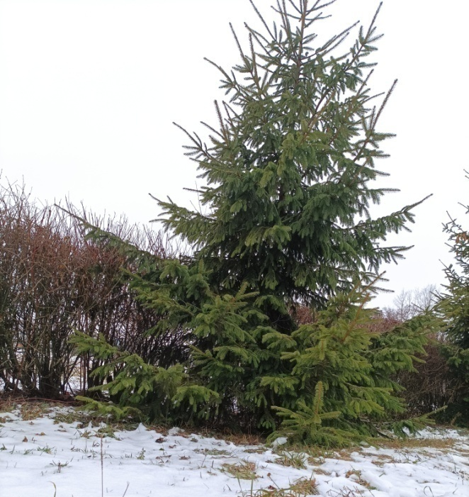
Прирост боковых побегов может иметь длину от 6 до 15 см (измерение проводилось с середины дерева, со всех её сторон).

Морфология шишек.
Мужские шишки – фиолетовые, женские – сначала красноватые или голубовато-чёрные, позже (зрелые) блестяще-коричневые. Они имеют длину от 7 до 12 см.

Ширина шишек в различных её частях различается. Основание может достигать от 2 до 3.5 см. Середина шишки имеют ширину от 2 до 3.5 см. А конец от 1.3 до 3 см.

Семена сербской ели плоскобугристые , величиной до 2 мм, с крылаткой овально-треугольной формы до 1 см.

Ель болгарская
Наши исследования мы продолжили с изучения хвои болгарской ели. Она имеет следующие морфологические признаки: Хвоя имеет длину от 1.2 до 2.1 см. Её ширина может достигать 0.13 см.

Болгарская ель имеет короткие ветви, которые при свободном состоянии дерева не опускаются и находятся в ровном естественном положении. Ветви второго порядка - свисающие. Апикальный прирост -72 см.
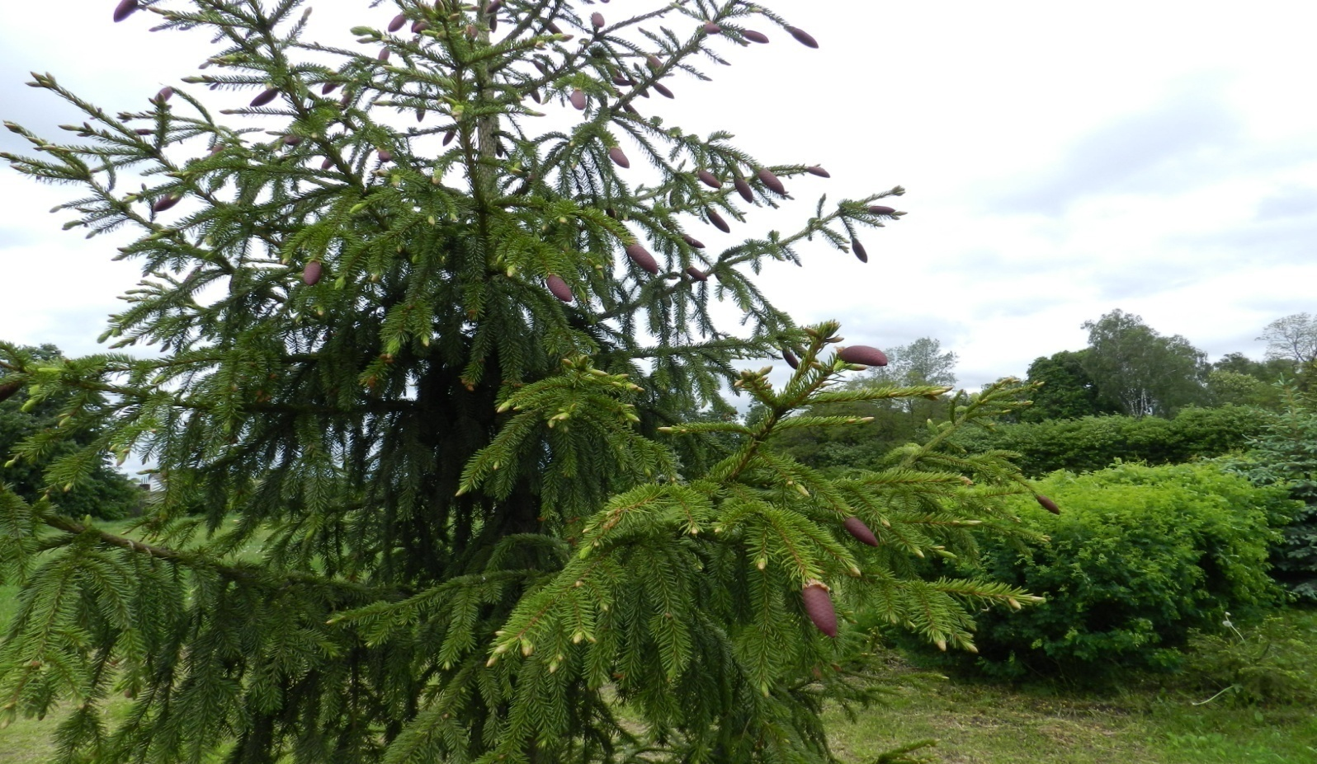
Прирост боковых побегов может иметь длину от 6 до 12.1 см (измерение проводилось с середины дерева, со всех её сторон).

Морфология шишек.
Мужские шишки – фиолетовые, женские – фиолетовые, позже (зрелые) блестящие светло-коричневые. Они имеют длину от 7 до 10 см.

Ширина шишек в различных её частях различается. Основание может достигать от 2.4 до 3.2 см. Середина шишки имеют ширину от 2.5 до 3.5 см. А конец от 1.5 до 2.6 см.

Семена болгарской ели яйцевидно-гладкие, величиной до 2 мм, с крылаткой овальной формы до 1 см.

3.2 Оценка жизненности.
Обе ели сохраняют форму роста, оценка габитуса -10 б, растения отлично переносят условия зимы при разных температурных колебаниях – 25 б., не поражаются и не повреждаются, шишконосят и дают семена – 10 б., т. е. растения не только акклиматизировались, но и натурализовались.

3.3 Морфологическое описание растений.
Ель сербская (Picea omorica).
На данный момент эти растения высотой 18, 16,14, 12, 12 метров.
Ель сербская имеет пирамидальную крону, в свободном состоянии её ветви опускаются до самой земли, ветви второго порядка - свисающие. Хвоя длиной от 1.2 до 2см, плоская, плотная, сверху с двумя широкими полосами, снизу блестящая тёмно-зелёная. (У нас было всё наоборот, но, у Колесникова А.И. «Нижняя сторона хвои у ели сербской является морфологически верхней, повёрнутой вследствие закручивания черешка.Стр.186»)
Мужские шишки фиолетовые, женские- сначала красноватые или голубовато-чёрные, позже (зрелые) блестяще-коричневые, длиной до 12.5см, цилиндрической формы. С начала и до созревания женские шишки обильно смолянистые.
Средней теневыносливости, не требовательна к почвам: в нашей школе растет и на суглинках, и на песчано-известковых почвах, образовавшихся после ремонта школы, морозостойка, учитывая близость асфальтного завода и прилегающей к границам школы автодороги Комаричи-Орел-Железногорск сделала вывод, что она газоустойчива. За время произрастания повреждений и поражений замечено не было.
Ель болгарская (Picea balgarica- название придумали сами).
На данный момент эти растения высотой 21, 16, 12 метров.
Ель болгарская имеет треугольную форму кроны, короткие ветви, которые при свободном состоянии дерева не опускаются и находятся в ровном естественном положении. Ветви второго порядка - свисающие. Хвоя длиной от 1.2 до 2.4см.
Мужские шишки фиолетовые, женские так же фиолетовые, позже (зрелые) блестящие светло-коричневые, длиной до 10см, яйцевидной формы. Как и у ели сербской все экологические характеристики сходны.

Выводы.
1. По данным наших исследований, ель сербская подходит под описание данного вида и по данным А.И. Колесникова, и по данным А.А. Комарницкого, Г.В. Кудряшова, А.А. Уранова.
2. Ель «болгарская» может и существует, под другим названием, но определить её мы не смогли. Надеемся на сотрудничество с учёными БГИТУ для определения этого вида.
3. Обе ели прошли не только акклиматизацию, но и натурализацию . Под натурализацией понимается не только способность к регенерации, но и дача потомства. Поэтому после подсушки шишек, извлечения семян мы проверим их на всхожесть в чашках Петри. Исходя из того, что всхожесть семян ели от одной до двух недель – результаты будут готовы уже после сдачи нашей работы , о которых мы отчитаемся.

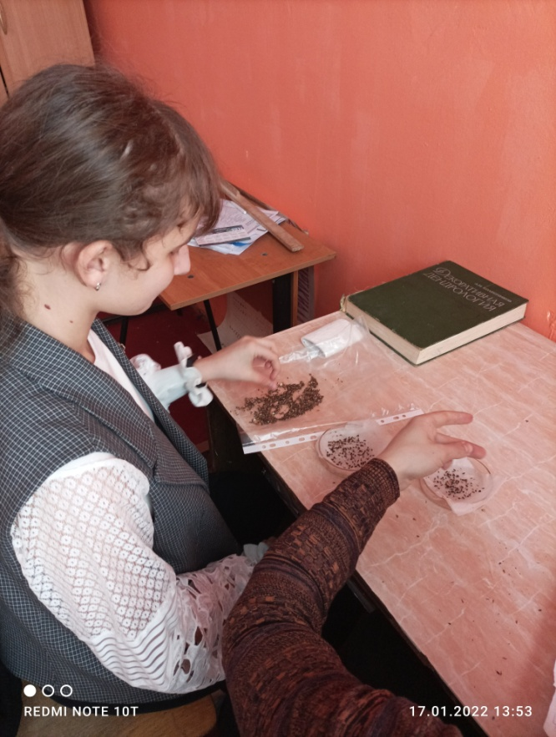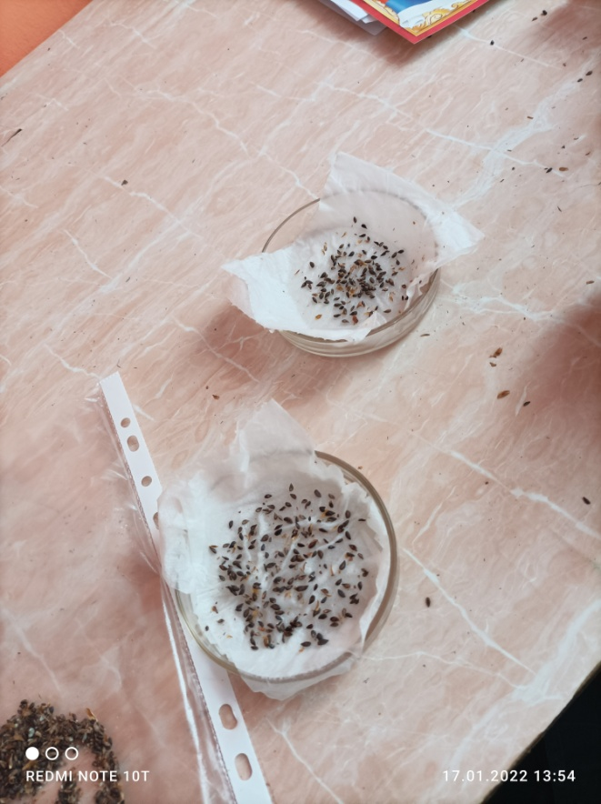

Имея высокие декоративные особенности, оптимальные для нашего региона экологические характеристики обе ели могут применяться в озеленении на территории Брянской области.
Заключение.
Хочу выразить большую благодарность моим друзьям, членам школьного лесничества «Дубрава» помогавшим мне в измерениях и математическом анализе: Скрипину Егору, Путрову Ярославу, Симутину Ивану.

-

6. Список использованной литературы

1.Бородина Н. А. и др. «Деревья и кустарники СССР» М. Мысль 1979г.
2. Гроздова Н.Б., В.И. Непранов, Д.А. Глоба-Михайленко. Деревья. Кустарники. Лианы. М. Лесная промышленность. 1986
3. Головкин Б.Н., Китаева Л.А., Немченко Э.П. Декоративные растения СССР. М. Мысль. 1986
4. Древесные породы мира. Т.З. М. Лесная промышленность. 1982
5. Колесников А.И. Декоративная дендрология. М. Лесная промышленность. 1974
6.А.А. Комарницкий, Г.В. Кудряшов, А.А. Уранов. Систематика растений М.1962г.
7. Чепик Ф.А. Определитель деревьев и кустарников. М. Агропромиздат. 1985г.
8. Шиманюк Г.Н. Биология древесных и кустарниковых пород СССР. М. Просвещение. 1964г.

-13-

Приложение.
1. Черновики исследований и математического анализа
2. Фотографии Семян ели сербской и ели «болгарской»
3. Фотографии хвои и шишек

